

**Čtvrtá laboratorní úloha z DE2**

xpastu02

Vysoké učení technické v Brně

Fakulta elektroniky  
a komunikačních technologií

14. 10. 2020









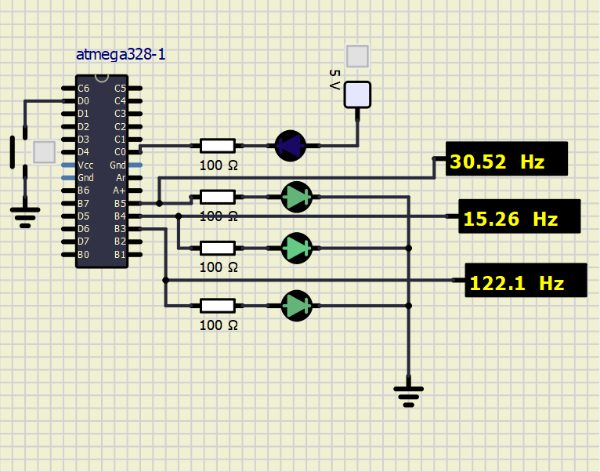

1. In your words, describe the difference between a common C function and interrupt service routine

* Hlavní rozdíl je ve volání funkce a ISR, ISR narozdíl od funkce nemá návratový typ.
* Funkce se většinou volá v hlavní funkci main, z jiné funkce nebo stejné (rekurzivní) funkce.
* ISR je speciální procedura, která je v operačním systému vyvolána při obsluze přerušení a volá se mimo funkci main. Přerušení je asynchronní událost, při jejímž příchodu je přerušena činnost procesoru, je vyvolána obsluha přerušení, a poté činnost procesoru pokračuje na místě, kde bylo přerušení vyvoláno.

1. Describe the behavior of Clear Timer on Compare and Fast PWM modes.

* Časovač v normálním režimu počítá a nastavuje porovnávací bit ve stavovém registru časovače, když se čítač shoduje s porovnávacím registrem, a nastavuje bit přetečení, když se zalomí zpět na nulu. Pokud jsou aktivovány bity aktivace přerušení pro jeden nebo druhý z těchto bitů, avr bude přerušeno. V režimu Fast PWM je výstup pro porovnání výstupu spojený s tímto časovačem nastaven, když se časovač dostane na hodnotu reg srovnání výstupu a resetuje se na 0.
* Clear timer v režimu porovnání nebo v režimu CTC se registr OCR0A používá k manipulaci s rozlišením čítače.   
  V režimu CTC je čítač vymazán na nulu, když hodnota čítače (TCNT0) odpovídá OCR0A. OCR0A definuje vrchol hodnoty čítače, tedy také jeho rozlišení. Tento režim umožňuje větší kontrolu nad porovnání shody výstupní frekvence.